1)Scansione con Nmap sull indirizzo della macchian target per vedere quali sono i servizi attivi/disponibili e avvio del comando “ msfconsole “ da un secondo terminale.

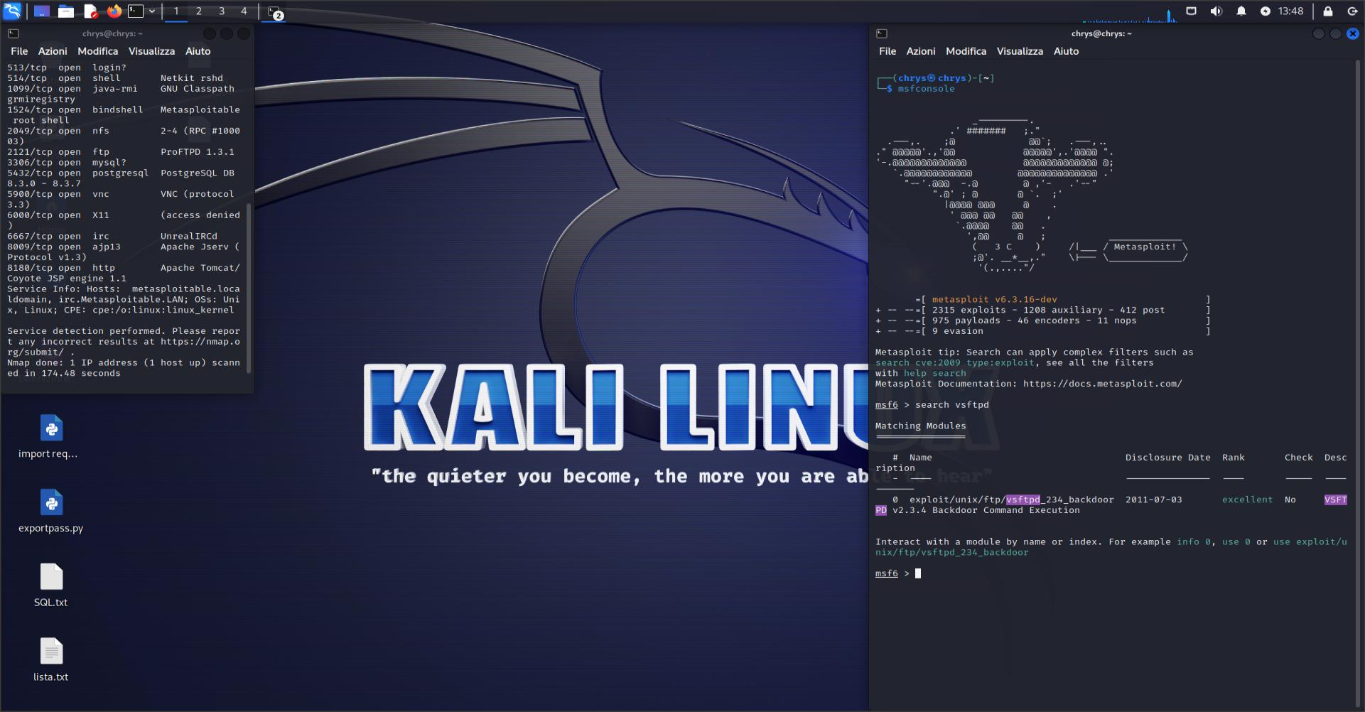

2)Ricerca ed esecuzione di un esploit per l avvio di una Backdoor sull ip target.

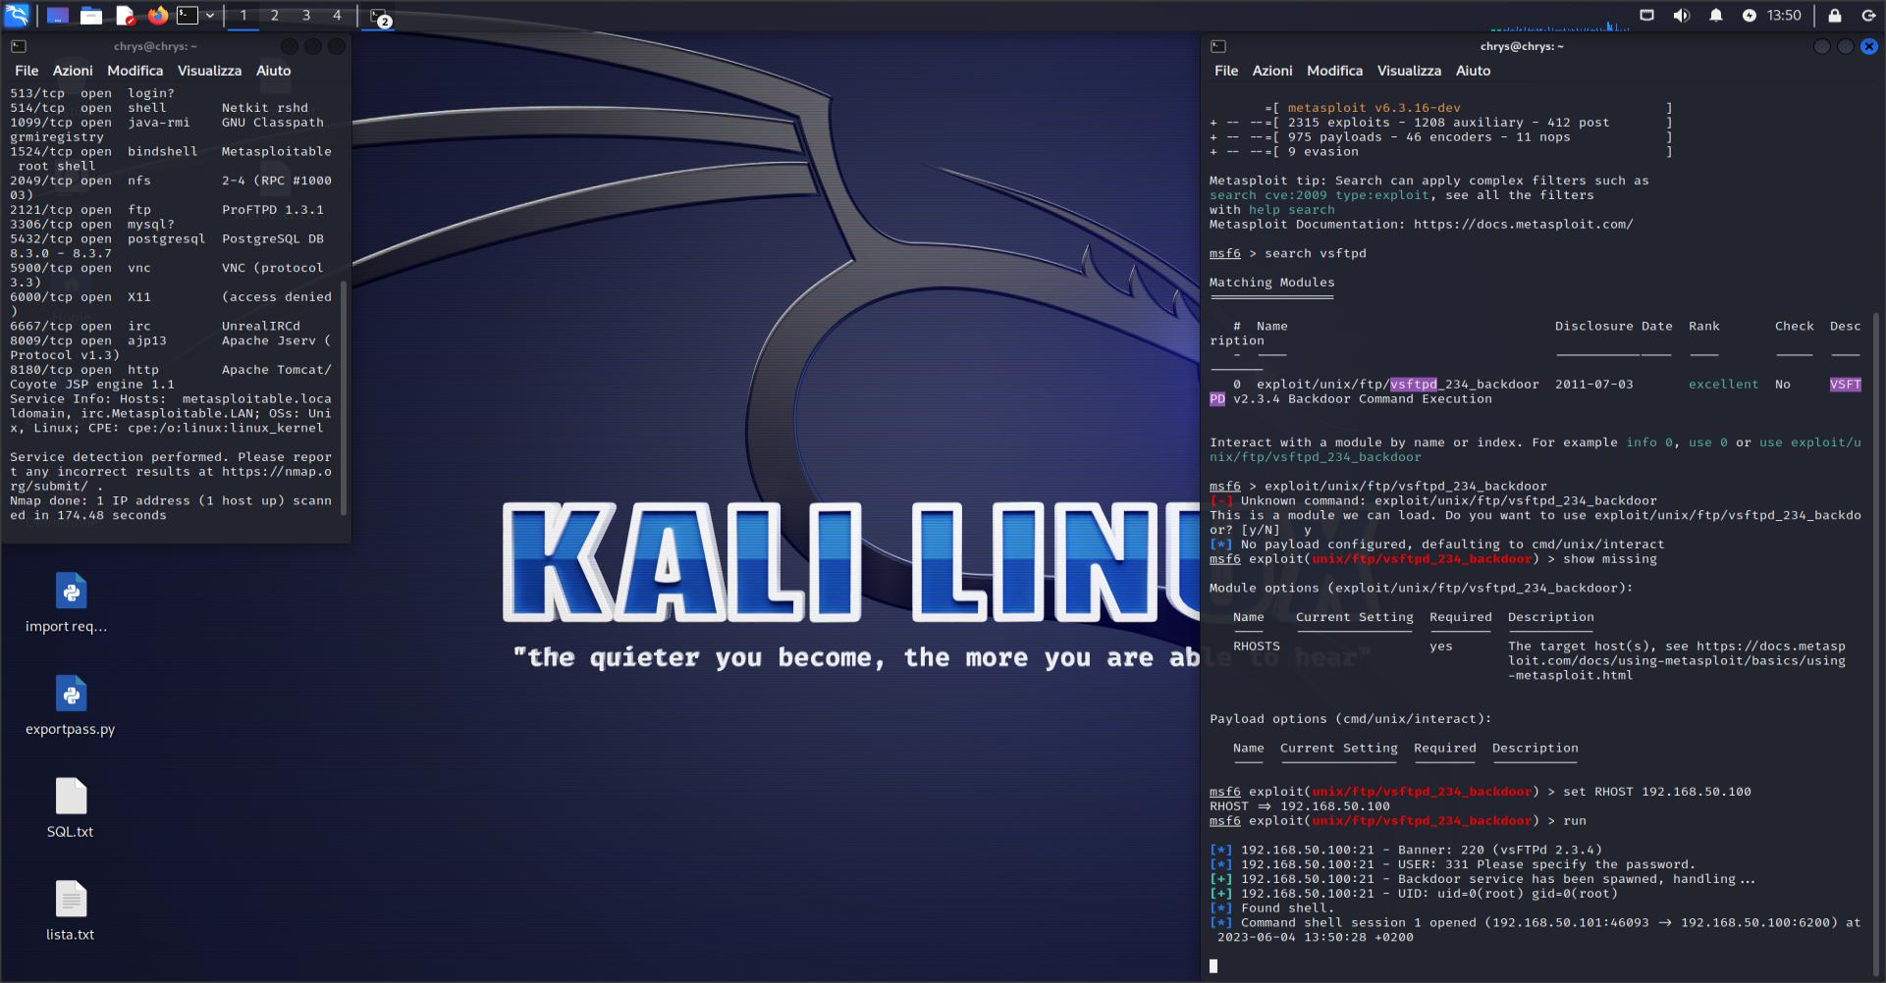

3)Creazione di una cartella nella macchina nella quale è stata caricata la backdoor.